APPLICAZIONE WEB CON DATABASE
Indice generale
Introduzione 1
Analisi dei requisiti 1
Requisiti funzionali 1
Vincoli di sistema 2
Diagramma Entità-Relazione(ER) 2
Diagramma ER 3
Schema logico relazionale 4
Descrizione dello schema logico relazionale 4
Schema logico relazionale 5
Dizionario dei dati 6
Conclusioni 8

Introduzione
Il presente progetto riguarda la progettazione di un database relazionale per un sistema di gestione di un hotel, da utilizzare come base per un’applicazione web. Il sistema è pensato per supportare tutte le principali attività operative di una struttura alberghiera, consentendo una gestione efficiente e integrata di clienti, prenotazioni, camere, servizi, personale, fatturazione e manutenzioni.
La progettazione del database rappresenta la Fase 1 dello sviluppo dell’applicazione e ha l’obbiettivo di realizzare una struttura dati affidabile, coerente e facilmente estendibile, rispettando i vincoli reali di un contesto alberghiero, come la gestione delle prenotazioni nel tempo e il controllo dell’occupazione delle camere.

Analisi dei requisiti

Requisiti funzionali
Il sistema deve consentire di gestire i clienti memorizzandone i dati anagrafici e di contatto, gestire le prenotazioni, indicando il periodo di soggiorno e stato, gestire le camere, con informazioni su numero, piano, prezzo e disponibilità, classificare le camere tramite i tipi di camera, gestire il soggiorno effettivo del cliente, registrare i servizi offerti dall’hotel, tracciare i consumi effettuati durante il sogggiorno, gestire la fatturazione e i pagamenti, gestire il personale e i relativi turni di lavoro, gestire la manutenzione delle camere

Vincoli di sistema
- Una camera può avere più prenotazioni, ma in periodi diversi
- Ogni prenotazione è associata a una sola camera
- Una fattura può essere saldata tramite uno o più pagamenti
- I dati devono rispettare i vincoli di integrità referenziale
- Il database deve evitare ridondanze e anomalie di aggiornamento

Diagramma Entità-Relazione(ER)
Il diagramma Entità-Relazione descrive la struttura concettuale del database, evidenziando le entità principali, i loro attributi e le relazioni con le rispettive cardinalità.
Le entità individuate sono:
- Cliente
- Prenotazione
- Camera
- TipoCamera
- Soggiorno
- Servizi
- Consumi
- Fattura
- Pagamenti
- Personale
- Turni
- Manutenzione
Le relazioni modellano il funzionamento reale dell’hotel
- Un cliente può effettuare più prenotazioni
- Una prenotazione genera un soggiorno
- Una camera appartiene a un solo tipo di camera
- Durante il soggiorno vengono registrati i consumi e i servizi
- Una prenotazione genera una fattura
- Una fattura può essere pagata con più pagamenti
- Il personale svolge turni di lavoro e interventi di manutenzione
Il diagramma ER è rappresentato tramite codice Mermaid.

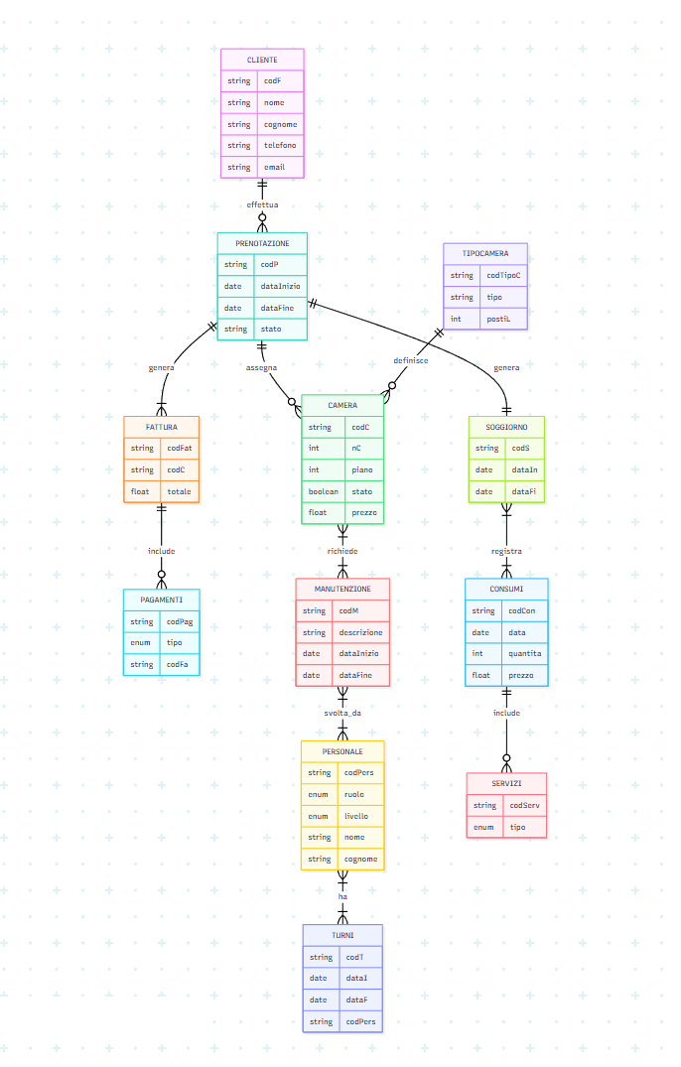
Diagramma ER

Schema logico relazionale

Descrizione dello schema logico relazionale
A partire dal diagramma Entità-Relazione è stato progettato lo schema logico relazionale, trasformando ciascuna entità in una tabella del database e implementando le relazioni mediante chiavi primarie e chiavi esterne.
La tabella Cliente contiene i dati anagrafici dei clienti ed è collegata alla tabella Prenotazione tramite una relazione uno-a-molti, poiché un cliente può effettuare più prenotazioni nel tempo, mentre ogni prenotazione è associata a un solo cliente.

Le Camere sono gestite dalla tabella *Camera*, che memorizza le informazioni strutturali e di stato. Ogni camera appartiene a un solo TipoCamera, mentre un tipo di camera può essere associato a più camere, evitando ridondanze e semplificando la gestione delle caratteristiche comuni.

La tabella Prenotazione rappresenta la richiesta di soggiorno del cliente ed è collegata alla tabella Camera con una relazione uno-a-molti: una camera può essere prenotata più volte in periodi diversi, mentre ogni prenotazione fa riferimento a una sola camera. Sono previsti vincoli temporali sulle date per garantire la correttezza del periodo di prenotazione.

Per distinguere la fase di prenotazione dalla permanenza effettiva del cliente in hotel, è stata introdotta la tabella Soggiorno, collegata alla tabella Prenotazione tramite una relazione uno-a-uno. Questo permette una gestione più accurata del soggiorno reale.

I Servizi offerti dall’hotel sono memorizzati in una tabella dedicata, mentre i Consumi rappresentano l’utilizzo effettivo dei servizi durante il soggiorno. La relazione tra Servizi e Consumi è di tipo uno-a-molti: un servizio può essere utilizzato più volte, mentre ogni consumo è riferito a un singolo servizio e a un singolo soggiorno.

La gestione economica è realizzata tramite le tabelle Fattura e Pagamenti. Ogni prenotazione genera una sola fattura (relazione uno-a-uno), mentre una fattura può essere saldata tramite uno o più pagamenti, consentendo la gestione di pagamenti parziali o rateizzati.

Il Personale dell’hotel è gestito tramite una tabella dedicata ed è collegato alla tabella Turni con una relazione uno-a-molti, poiché ogni dipendente può svolgere più turni di lavoro. Sono inoltre previsti vincoli temporali per garantire la coerenza delle date.

Infine, la tabella Manutenzione consente di registrare gli interventi effettuati sulle camere. Ogni intervento di manutenzione è associato sia a una Camera sia a un membro del Personale, garantendo la tracciabilità delle operazioni svolte.

Schema logico relazionale

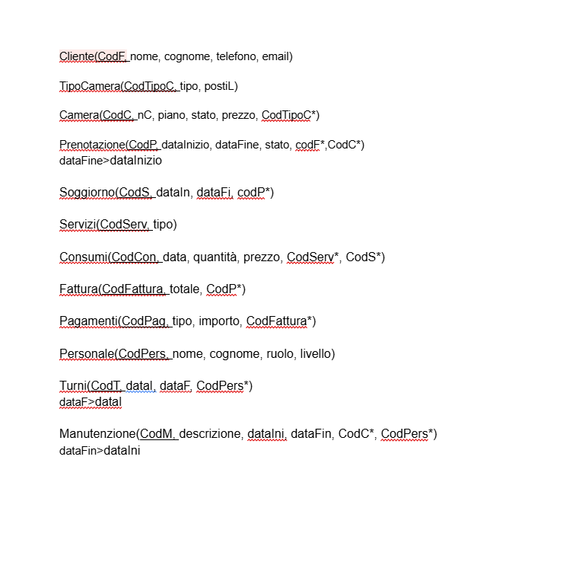

Dizionario dei dati

Tabella Cliente:
- codF (codice fiscale del cliente)
- nome (nome del cliente)
- cognome (cognome del cliente)
- telefono (numero di telefono del cliente)
- email (email del cliente)
Tabella TipoCamera:
- codTipoC (codice del tipo di camera)
- tipo [tipo di camera(singola, doppia, suite, famigliare)]
- postiL (posti letto per camera)
Tabella Camera:
- codC (codice della camera)
- nC (numero della camera)
- piano (il piano in cui si trova la camera)
- stato [lo stato della camera(1: libera, 2: prenotata, 3: occupata)]
- prezzo (il prezzo base della camera)
- codTipoC (codice del tipo di camera) FK
Tabella Prenotazione:
- codP (codice della prenotazione)
- dataInizio (data inizio soggiorno)
- dataFine (data fine soggiorno)
- stato (se la prenotazione è confermata o meno)
- codF (codice fiscale del cliente) FK
- codC (codice della camera) FK

Tabella Soggiorno:
- codS (codice del soggiorno)
- dataIn (data inizio soggiorno)
- dataFi (data fine soggiorno)
- codP (codice della prenotazione) FK
Tabella Servizi:
- cosServ (codice del servizio)
- tipo (tipo di servizio: bar, ristorante, lavanderia, spa)
Tabella Consumi:
- codCon (codice del consumo)
- data (data del consumo)
- quantita (quantità consumata)
- prezzo (prezzo del consumo)
- codServ (codice del servizio) FK
- codS (codice del soggiorno) FK
Tabella Fattura:
- codFattura (codice della fattura)
- totale (importo totale della fattura)
- codP (codice della prenotazione) FK
Tabella Pagamenti:
- codPag (codice del pagamento)
- tipo (tipo di pagamento carta, bonifico, contanti)
- importo (importo del pagamento)
- codFattura (codice della fattura) FK
Tabella Personale:
- codPers (codice del personale)
- nome (nome del personale)
- cognome (cognome del personale)
- ruolo (ruolo che svolge il personale nel’hotel)
- livello (livello del personale direttore, senior, junior)
Tabella Turni:
- CodT (codice del turno)
- dataI (data di inizio del turno)
- dataF(data di fine del turno)
- CodPers (codice del personale) FK
Tabella Manutenzione:
- CodM (codice della manutenzione)
- descrizione (descrizione della manutenzione ad esempio sostituzione lampadina, ecc)
- dataIni (data dell’inizio della manutenzione)
- dataFin (data della fine della manutenzione)
- CodC (codice della camera) FK
- CodPers (codice del personale addetto alla manutenzione)FK

Conclusioni
La realizzazione del database per la gestione di un hotel ha permesso di creare un modello chiaro e ben organizzato, in linea con i requisiti richiesti. Il diagramma entità-relazione e lo schema logico consentono di gestire correttamente clienti, prenotazioni, camere e servizi, assicurando ordine e coerenza nei dati.
Questo progetto rappresenta una buona base per un eventuale sviluppo futuro, come la creazione di un’interfaccia per l’utilizzo del sistema.

